- Elastic Container Service (ECS)
  - Là service để quản lý các container trên cluster (Giống Docker Swarm, Kubernetes)
  - Đặc điểm
    - Scalable, Multi-AZ
  - Usecase
    - Microservices
    - Batch job
  - Price
    - https://aws.amazon.com/ecs/pricing/
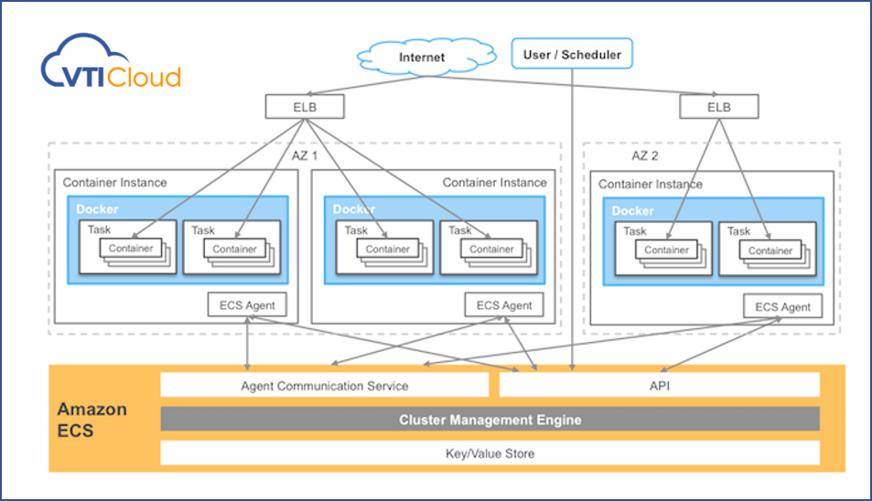

- Các thành phần
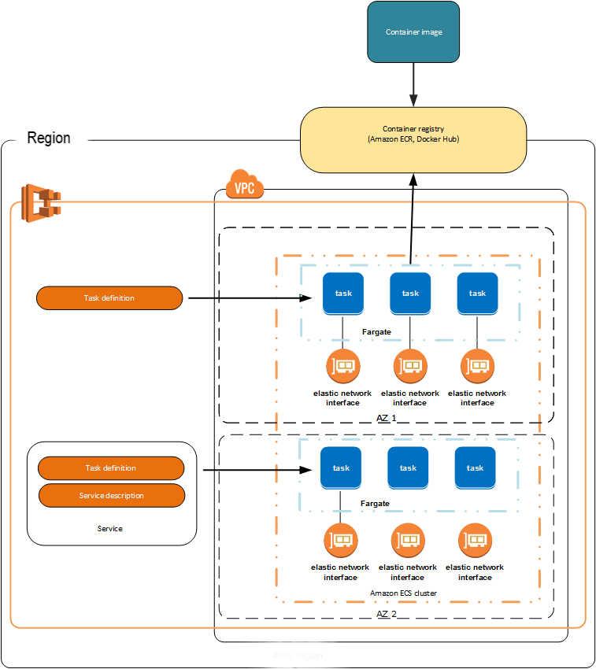
  - Registry
    - Là nơi lưu các image
    - VD: Elastic Container Registry (ECR), Docker Hub
  - Image
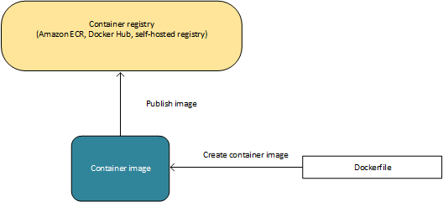
  - Container
    - Chứa code, runtime, system tools, system libraries, … để run chương trình
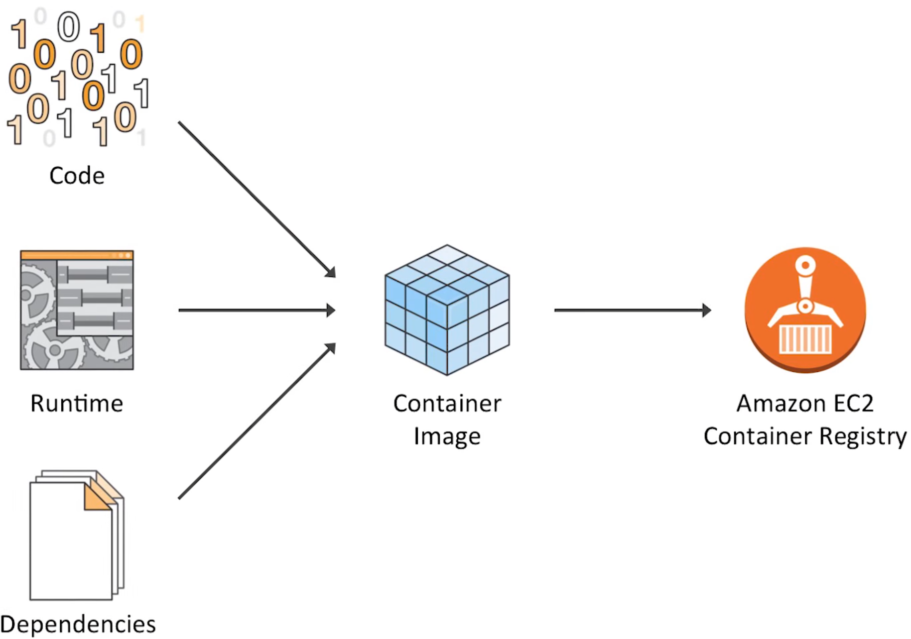
  - Container Instance
    - Là 1 Instance để run các container, có thể là EC2 instance (windows, linux), External instance (on-premise server, virtual machine), Fargate
    - Support cả on-demand, spot, reserved instance
    - Được cài đặt sẵn Container Agent để gửi thông tin resource tới ECS
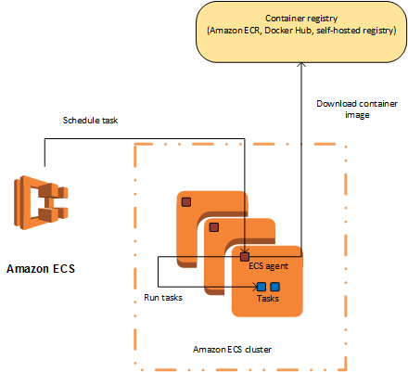
  - Task Definition
    - Là 1 file JSON mô tả resource để run 1 hoặc nhiều container trên docker
    - Giống như file docker compose
    - Đặc điểm
      - Max 10 container
    - Config
      - Launch type
        - Fargate
          - AWS sẽ quản lý infrastructure (container instance)
        - EC2
          - Tự quản lý infrastructure (container instance)
        - External
          - Sử dụng on-premise server or virtual machine (VM)
Fargate | 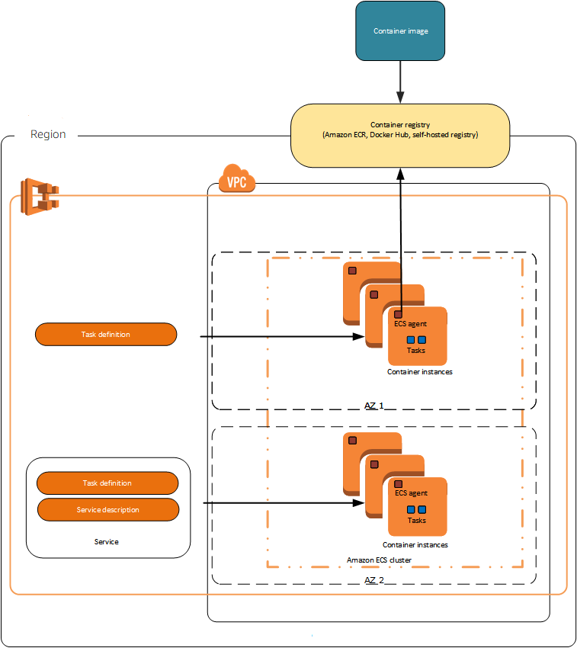  EC2
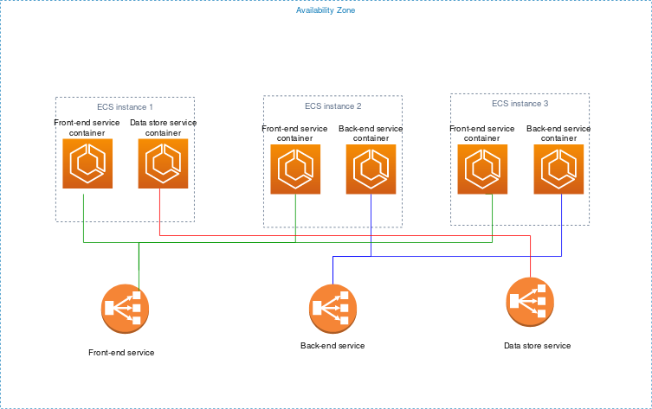
      - Task size
        - RAM, CPU, Volume (EFS, EBS, …), Network mode (Bridge)…
      - Container
        - Port, Image, Environment variable, Entry Point, Command, … (giống như container trong docker), Health check
      - IAM Role
        - Để call các AWS Service khác
      - Log
      - …
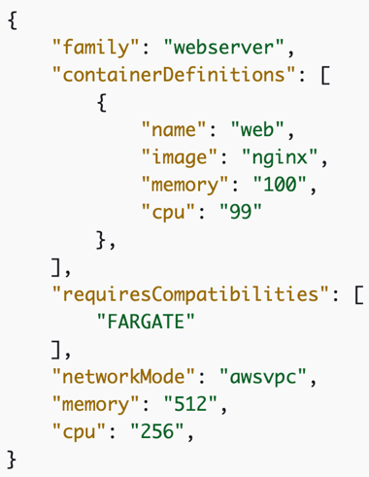 | 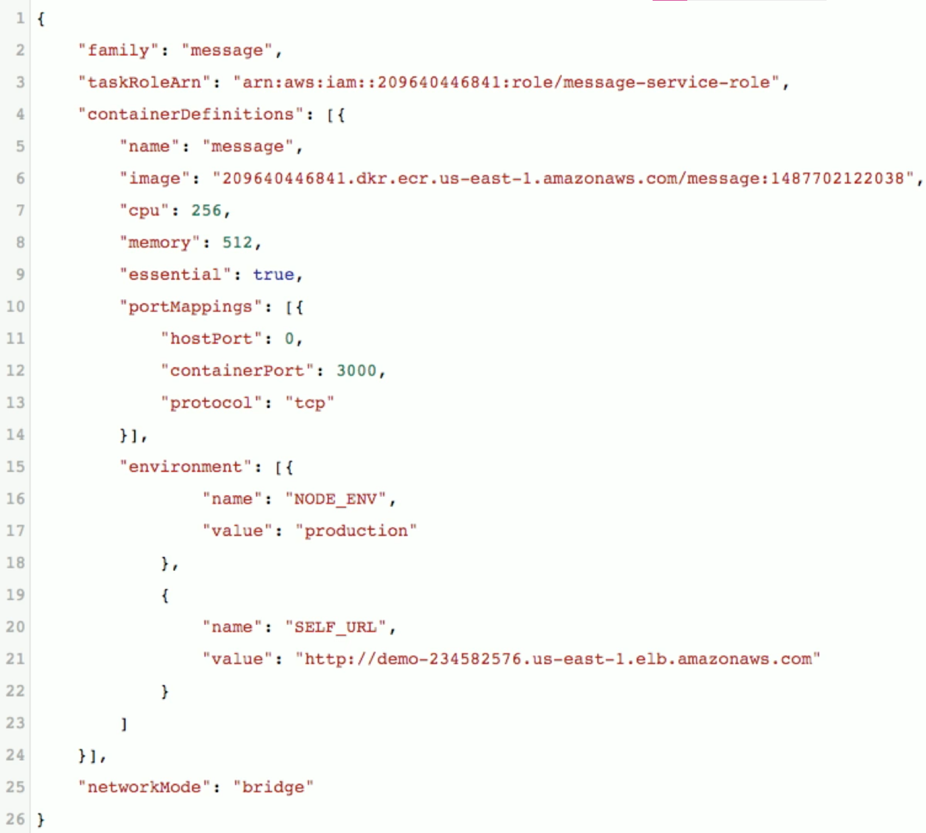
Full config: https://docs.aws.amazon.com/AmazonECS/latest/developerguide/create-task-definition.html#task-definition-template
  - Task
    - Để run 1 Task definition trong 1 cluster
  - Scheduling Task
    - Sử dụng cho long-running task
    - Các cách để khởi tạo
      - Service schedule
      - Manually running task
      - Running task on a cron-like schedule
      - Custom scheduler
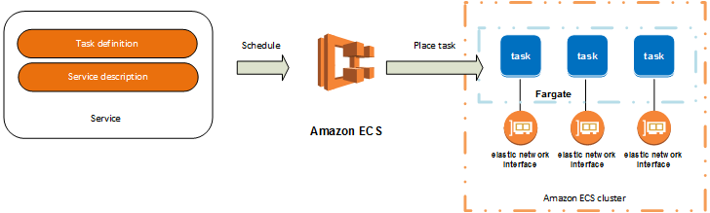
  - Service
    - Định nghĩa có bao nhiêu bản copy (replica) của task trong cluster, config Auto-Scaling, ELB
    - Config
      - Launch type
        - Fargate
          - AWS sẽ quản lý infrastructure (container instance)
        - EC2
          - Tự quản lý infrastructure (container instance)
        - External
          - Sử dụng on-premise server or virtual machine (VM)
      - Service Type
        - Replia
          - Cho phép tạo replica của task trên các AZ khác nhau
          - Không cố định, random
          - Có thể chọn Task placement type để quy định khởi tạo task như thế nào trên cluster
        - Daemon
          - Deploy chính các mỗi container instance có 1 task
      - Load balancing
        - ALB, NLB, CLB
      - Auto-scaling
        - Thông qua CloudWatch Alarm
      - Deployment type
        - Rolling update
          - Bất cứ khi nào có new service được deploy thì sẽ replace các task bằng new service
        - Blue/greendeployment
      - VPC
      - Health check
  - Capacity provider
    - Để quản lý infrastructure của các task hoặc service run trên cluster
    - Có 2 loại
      - Fargate
        - Là serverless, AWS sẽ quản lý infrastructure
        - Mỗi 1 Fargate có Network, CPU, volume, … độc lập nhau
        - Có 2 loại: Fargate and Fargate Spot
      - Auto Scaling
        - ECS quản lý scale-in và scale-out của container instance
        - Config Number of instances, AMI, EBS Volume, key pair
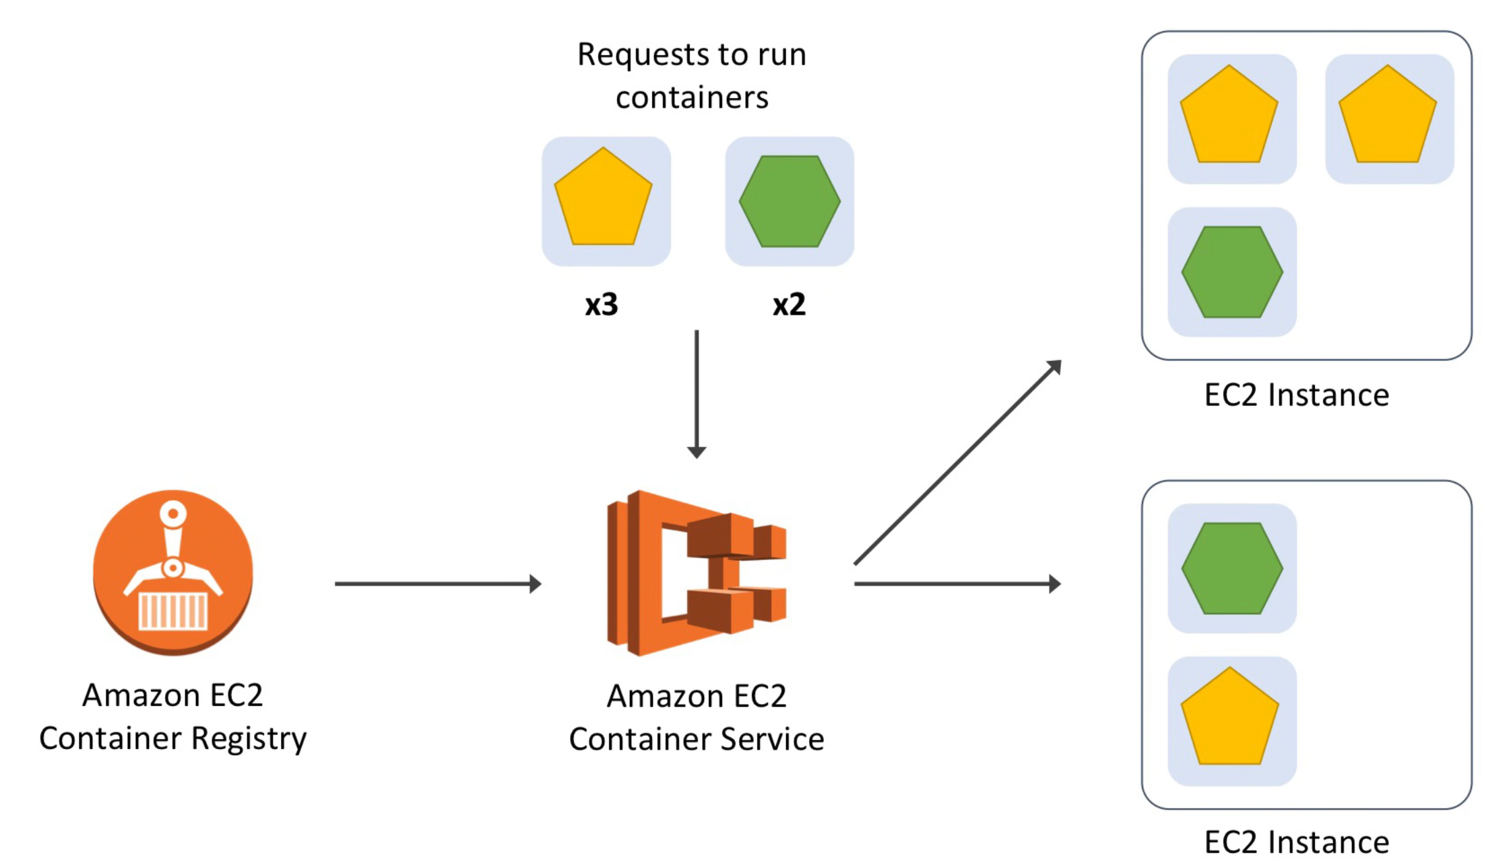
  - Cluster
    - Là 1 group instance để run 1 nhóm các task hoặc service
    - Config
      - Networking
        - VPC, Subnet, Security Group
      - Capacity provider
        - Có thể config cả 2 loại
      - Monitoring
        - CloudWatch Container Insights
      - Container instance
      - Service, task, scheduling task
  - Security
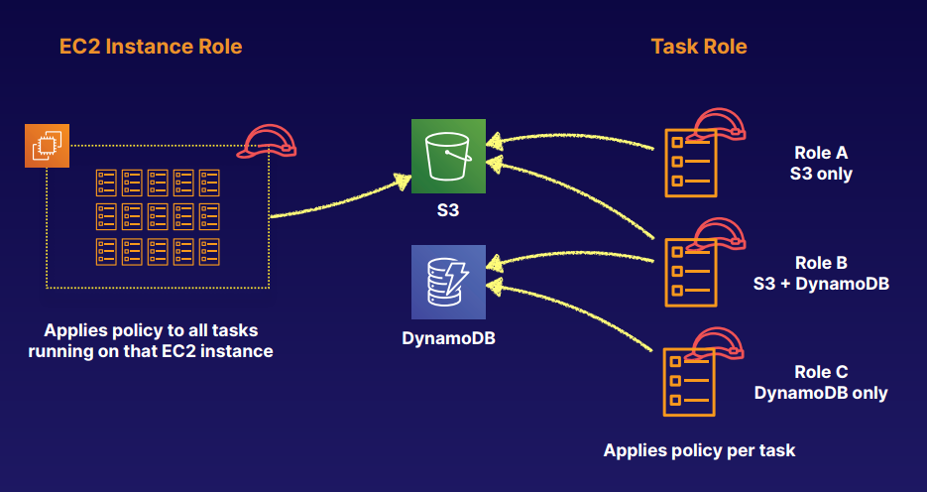

- Config
  - Setup
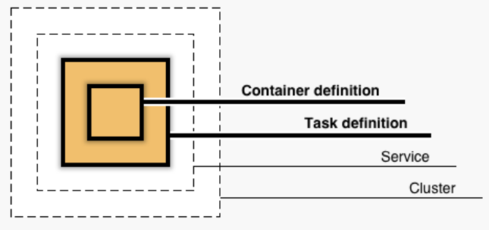

- Reference
https://docs.aws.amazon.com/AmazonECS/latest/developerguide/Welcome.html

